CNE declara Alerta Roja en 5 cantones impactados por las lluvias de estas últimas horas
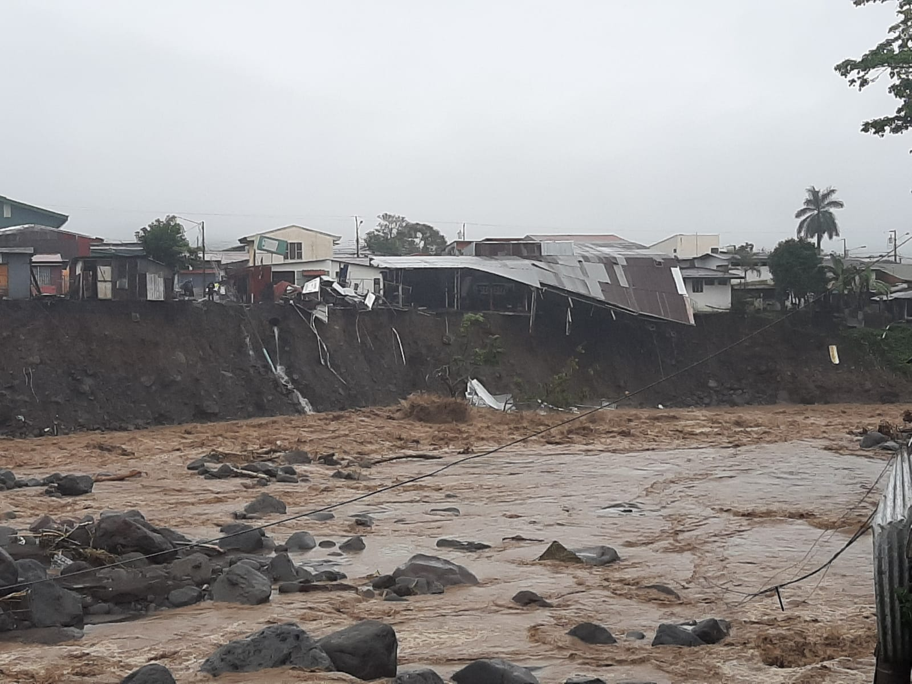
- El señor Alexander Solís Delgado, presidente de la CNE, se desplazó a la zona de Turrialba para realizar una valoración del sitio, uno de los sitios más afectados por lluvias generadas el día y la noche de ayer.
- 381 personas fueron movilizadas durante la madrugada hacia nueve albergues para la protección de su vida.

San José, 23 de julio del 2021. Las condiciones meteorológicas que se generaron este jueves, junto a las que se prevé se mantendrán este día, motivaron a la Comisión Nacional de Prevención de Riesgos y Atención de Emergencias (CNE) a elevar el estado de Alerta Roja para los cantones de Turrialba, Matina, Limón, Talamanca y Sarapiquí. Por otra parte, se mantiene la Alerta Naranja para el resto del Caribe y la Zona Norte; la Alerta Amarilla para el Valle Central y la Alerta Verde para la Vertiente del Pacífico.
La mayor afectación por inundaciones y/o deslizamientos se presentaron en los cantones de Talamanca, Limón, Siquirres, Guácimo, Pococí y Matina en Limón; Turrialba, Paraíso, Cartago, Oreamuno, Jiménez, Alvarado y La Unión en Cartago; San José, Alajuelita, Puriscal, Santa Ana y Moravia en San José; Corredores, Quepos y Golfito en Puntarenas; Sarapiquí, Heredia y San Isidro en Heredia; y San Carlos, San Ramón y Guatos en la provincia de Alajuela.
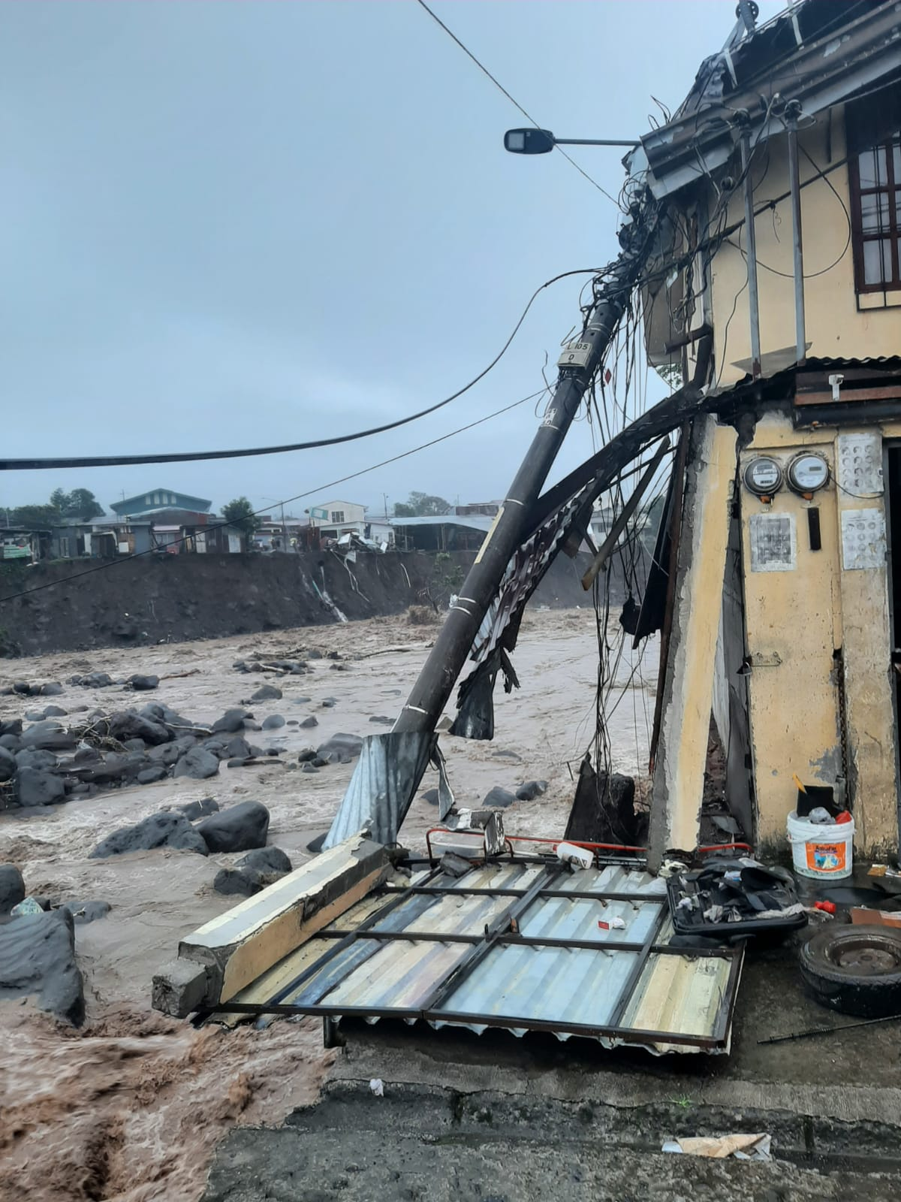
Esto generó la movilización de familias a casas de familiares y albergues temporales. Siendo así que se mantienen habilitados nueve albergues en Talamanca, Limón, Matina, Siquirres, Sarapiquí (3) y Turrialba (2) que brindan asistencia humanitaria a 381 personas cuyas comunidades se vieron afectadas por las lluvias.
Hasta este momento, los Comités Municipales de Emergencias (CME) activos, han reportado 480 eventos en 29 cantones, 391 corresponden a inundaciones y 43 a deslizamientos.
Además, se generaron afectaciones en siete carreteras como lo son la ruta 32, la ruta 10 Paraíso-Siquirres, la ruta 415 Turrialba, la ruta 230 Pacayas-Turrialba, la ruta 224 Ujarrás en Paraíso, los 225 en algunos puntos de Cachí-La Suiza y la ruta 36 en Bribrí.
El señor Alexander Solís Delgado, presidente de la CNE, se desplazó a la zona de Turrialba en donde mantuvo reunión con algunos miembros del Comité Municipal de Emergencias para conocer las necesidades de la zona.
Además, realizó junto al Alcalde un recorrido a los lugares de mayor afectación por el Río Turrialba con el fin de evaluar los principales daños en infraestructura y viviendas.
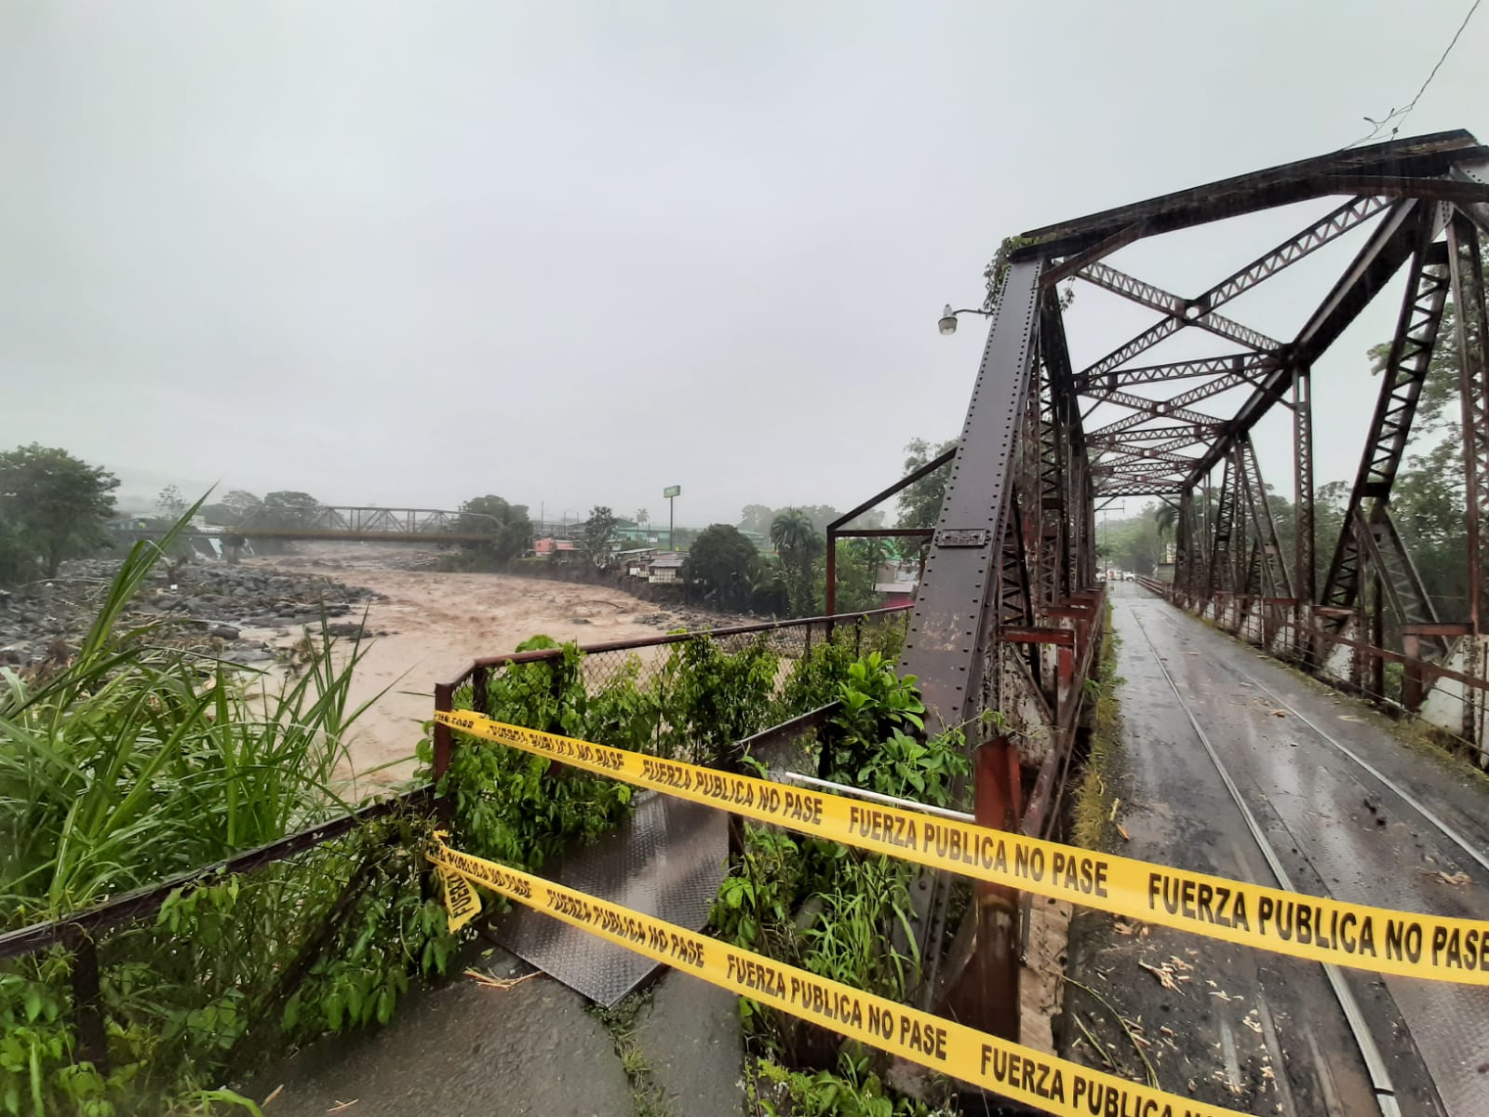
Acciones operativas:
Las fuertes lluvias del día de ayer activaron la estructura operativa de la CNE por medio del Centro de Operaciones de Emergencias y los Comités Municipales de Emergencias, a través de las instituciones de primera respuesta que se encuentran en la zona atendiendo las necesidades de las familias.
El Centro de Operaciones de Emergencias (COE) sesionó esta mañana y permanecerá en sesión permanente a partir de este momento.
Donaciones
En esta fase de la emergencia, la CNE y las instituciones de primera respuesta, atienden las necesidades de la población con los recursos interinstitucionales.
De momento, no se está realizando ningún tipo de recaudación o donaciones para colaborar con las personas afectadas por las lluvias.
De requerirse la solidaridad de la ciudadanía para la recolección de insumos, la CNE estaría informando por sus medios oficiales para garantizar la transparencia y seguridad del proceso.
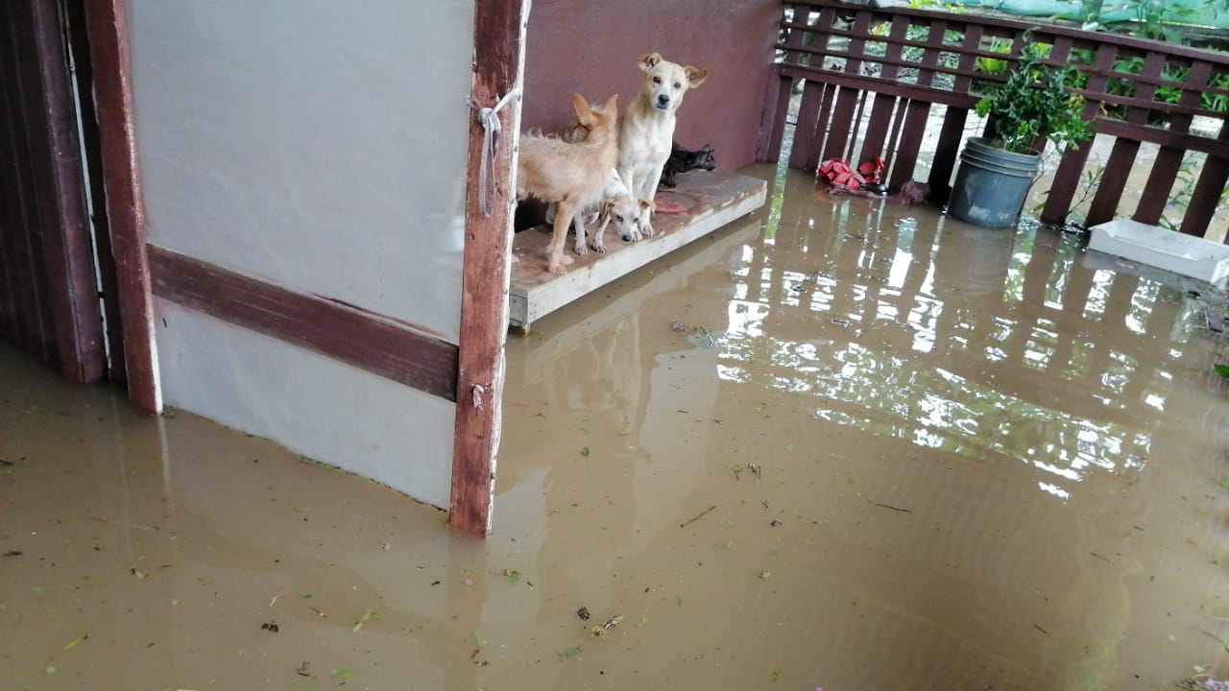
Pronóstico para las próximas horas y recomendaciones
El reporte del Instituto Meteorológico Nacional (IMN) indicó que nuestro país continuará el fin de semana bajo la influencia del temporal que se proyecta principalmente en el Caribe y la Zona Norte de nuestro país.
Por tal motivo, la CNE solicita a la población, principalmente la que habita cerca de zonas propensas a deslizamientos o inundaciones, mantenerse informada, vigilar su entorno y acatar solamente los mensajes que difundan las instancias oficiales en el nivel nacional, regional y municipal.
Se solicita no esperar hasta el último momento para desplazarse a algún sitio seguro como albergues o casas de familiares para poner a salvo su vida.
A los conductores se les insta a tener precaución ante condiciones desfavorables en carreteras, producto de las lluvias, la niebla y los vientos que presentar problemas en la visibilidad como caída de árboles o deslizamientos.
Los bañistas y pescadores deben mantener especial atención a las corrientes de resaca, oleajes, mareas, en los sectores costeros del Caribe y Pacífico Norte.

